Protocolo B. Extracción total Magmax CORE.

**Disposición del deck**

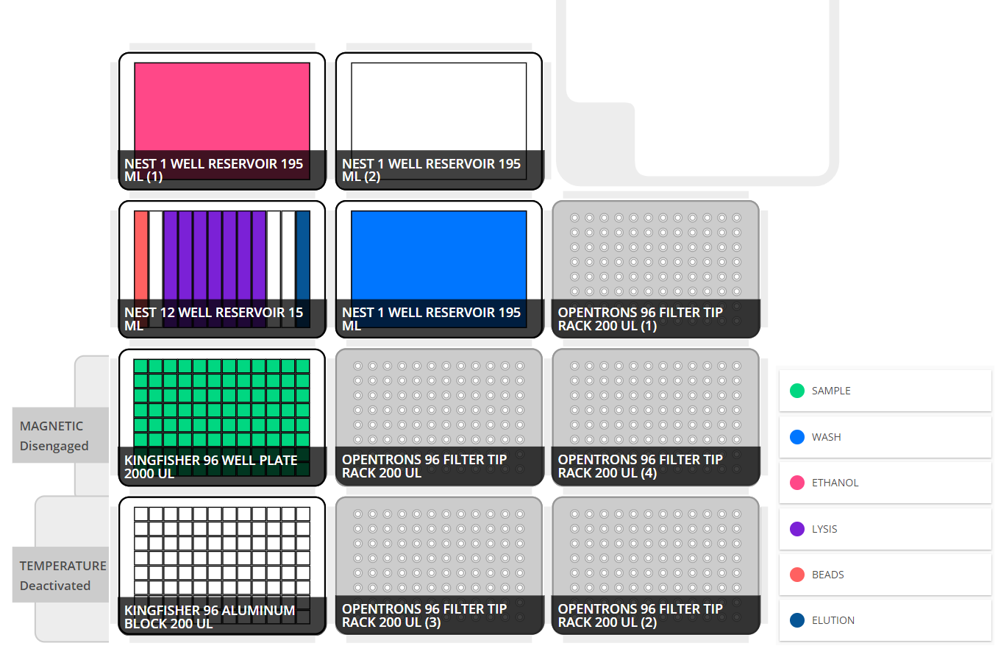

**Observaciones iniciales**

***Protocolo no testeado con muestras reales.***

El protocolo no comenzará su ejecución hasta que el módulo de temperatura no haya alcanzado la temperatura marcada, se podrá activar previamente desde la aplicación de Opentrons. Tanto este módulo como el magnético deberán estar encendidos para poder arrancar el protocolo.

A continuación, se incluye una tabla con las cantidades a depositar en cada uno de los recipientes en función del número de muestras para las cantidades de cada reactivo definidas inicialmente. En los reservorios se deberá añadir una cantidad superior a la indicada para evitar que no se consiga aspirar líquido debido al volumen muerto.

|  |  |  |  |  |  |  |  |
| --- | --- | --- | --- | --- | --- | --- | --- |
|  |  | ***32 samples*** | | ***64 samples*** | | ***96 samples*** | |
|  | **Vol/sample (μL)** | **Nº Wells** | **Vol/well (μL)** | **Nº Wells** | **Vol/well (μL)** | **Nº Wells** | **Vol/well (μL)** |
| **Beads** | 30 μL | 1 | 1756 | 1 | 2812 | 1 | 3868 |
| **Lysis** | 700 μL | 3 | 8913 | 5 | 10556 | 7 | 11260 |
| **Elution** | 90 μL | 1 | 4030 | 1 | 6210 | 1 | 9090 |
| **Wash** | 500 μL | *RESERVOIR* | 19200 | *RESERVOIR* | 35200 | *RESERVOIR* | 51200 |
| **Ethanol** | 500 μL | *RESERVOIR* | 19200 | *RESERVOIR* | 35200 | *RESERVOIR* | 51200 |

**Variables editables del protocolo**

* **NUM_SAMPLES.** Número de muestras contabilizando los espacios de control, es decir, un proceso completo se realizaría con el valor *96* (94 muestras + 2 controles).
* **LYSIS_VOLUME_PER_SAMPLE.** Volumen en μL de solución lysis con las beads que será transferido a cada una de las muestras.
* **WASH_VOLUME_PER_SAMPLE.** Volumen en μL de wash que será transferido a cada una de las muestras en cada uno de los lavados.
* **ETHANOL_VOLUME_PER_SAMPLE.** Volumen en μL de wash que será transferido a cada una de las muestras en cada uno de los lavados.
* **ELUTION_VOLUME_PER_SAMPLE.** Volumen en μL de elution que será transferido a cada una de las muestras y que posteriormente será transferido a la placa situada sobre el módulo de temperatura.
* **ELUTION_FINAL_VOLUME_PER_SAMPLE.** Volumen en μL de elution que será transferido a la placa final.
* **LYSIS_NUM_MIXES.** Número de veces que se resuspende la muestra una vez dispensado el lysis.
* **BEADS_WELL_FIRST_TIME_NUM_MIXES.** Número de veces que se resuspende la solución con las beads en la primera recogida delcanal.
* **BEADS_WELL_NUM_MIXES.** Número de veces que se resuspende la solución con las beads a partir de la segunda recogida del canal.
* **WASH_NUM_MIXES.** Número de veces que se resuspende la muestra una vez dispensado el wash.
* **ETHANOL_NUM_MIXES.** Número de veces que se resuspende la muestra una vez dispensado el etanol.
* **ELUTION_NUM_MIXES.** Número de veces que se resuspende la muestra una vez dispensado el elution.
* **VOLUME_SAMPLE.** Volumen en μL de las muestras recibido de la estación A.
* **SET_TEMP_ON.** Variable que indica si se encenderán los módulos de temperatura (*True*) o se mantendrán apagados (*False*).
* **TEMPERATURE.** Grados centígrados a los que se mantendrán los módulos de temperatura en caso de que la variable *SET_TEMP_ON* tenga el valor *True*.

**Pasos del protocolo**

* **PASO 1. *Transfer beads + PK*.**
  + Se recogen 8 puntas (200 μL).
  + Por cada columna (8 muestras).
    - Se mezcla el canal con la mezcla, 20 veces en caso de ser la primera vez que se toma líquido del canal o 10 en caso contrario.
    - Se mueven 30 μL (x8) a cada una de las muestras. Al necesitarse varias recogidas en cada una se mezcla el canal de nuevo.
  + Se tiran las 8 puntas.
* **PASO 2 *(DESACTIVADO)*. *Wait rest.***
  + Espera de 5 minutos.
* **PASO 3. *Transfer lysis + binding.***
  + Por cada columna (8 muestras).
    - Se recogen 8 puntas (200 μL).
    - Se mueven 700 μL (x8) a cada una de las muestras.
    - Se resuspenden las muestras 20 veces.
    - Se tiran las 8 puntas.
* **PASO 4. *Wait rest.***
  + Espera de 5 minutos.
* **PASO 5. *Incubate wait with magnet ON.***
  + Se levantan los imanes (ON).
  + Espera de 10 minutos.
* **PASO 6. *Remove supernatant.***
  + Por cada columna (8 muestras).
    - Se recogen 8 puntas (200 μL).
    - Se mueven 180 μL (x8), tantas veces como sea necesario para remover todo el sobrenadante, de cada pocillo del deepwell del slot 4 al reservorio de residuos. Se aspira desde el lado contrario del pocillo al que está actuando el imán.
    - Se tiran las 8 puntas.
* **PASO 7. *Magnet OFF.***
  + Se bajan los imanes (OFF).
* **PASO 8. *Transfer wash.***
  + Por cada columna (8 muestras):
    - Se recogen 8 puntas (200 μL)
    - Se mueven 500 μL (x8) del reservorio de wash a cada uno de los pocillos del deepwell del slot 4. Se dispensa desde el lado del pocillo en el que se sitúa el imán.
    - Se resuspenden 180 μL del deepwell 20 veces.
    - Se tiran las 8 puntas.
* **PASO 9. *Incubate wait with magnet ON.***
  + Se levantan los imanes (ON).
  + Espera de 5 minutos.
* **PASO 10. *Remove supernatant.***
  + Por cada columna (8 muestras).
    - Se recogen 8 puntas (200 μL).
    - Se mueven 180 μL (x8), tantas veces como sea necesario para remover todo el sobrenadante, de cada pocillo del deepwell del slot 4 al reservorio de residuos. Se aspira desde el lado contrario del pocillo al que está actuando el imán.
    - Se tiran las 8 puntas.
* **PASO 11. *Magnet OFF.***
  + Se bajan los imanes (OFF).
* **PASO 12. *Transfer ethanol.***
  + Por cada columna (8 muestras):
    - Se recogen 8 puntas (200 μL)
    - Se mueven 500 μL (x8) del reservorio de etanol a cada uno de los pocillos del deepwell del slot 4. Se dispensa desde el lado del pocillo en el que se sitúa el imán.
    - Se resuspenden 180 μL del deepwell 20 veces.
    - Se tiran las 8 puntas.
* **PASO 13. *Incubate wait with magnet ON.***
  + Se levantan los imanes (ON).
  + Espera de 5 minutos.
* **PASO 14. *Remove supernatant.***
  + Por cada columna (8 muestras).
    - Se recogen 8 puntas (200 μL).
    - Se mueven 180 (x8), tantas veces como sea necesario para remover todo el sobrenadante, de cada pocillo del deepwell del slot 4 al reservorio de residuos. Se aspira desde el lado contrario del pocillo al que está actuando el imán.
    - Se tiran las 8 puntas.
* **PASO 15. *Allow dry.***
  + Espera de 20 minutos.
* **PASO 16. *Magnet OFF.***
  + Se bajan los imanes (OFF).
* **PASO 17. *Transfer elution.***
  + Por cada columna (8 muestras):
    - Se recogen 8 puntas (200 μL)
    - Se mueven 90 μL (x8) del canal 7 del reservorio multicanal a cada uno de los pocillos del deepwell del slot 4. Se dispensa desde el lado del pocillo en el que se sitúa el imán.
    - Se resuspenden 90 μL del deepwell 20 veces.
    - Se tiran las 8 puntas.
* **PASO 18 *(DESACTIVADO)*. *Wait rest.***
  + Espera de 5 minutos.
* **PASO 19. *Incubate wait with magnet ON.***
  + Se levantan los imanes (ON).
  + Espera de 5 minutos.
* **PASO 20. *Transfer to elution plate.***
  + Se recogen 8 puntas (200 μL)
  + Por cada columna (8 muestras):
    - Se recogen 8 puntas (200 μL)
    - Se mueven 50 μL (x8) del depwell del slot 4 a la placa situada en el módulo de temperatura (slot 1).
    - Se tiran las 8 puntas.